Pictogrammen

(Religieuze) feesten en feestdagen (24)

Kerstmis | Driekoningen | 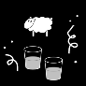  eid al-adha  Offerfeest
communie | eucharistie | Hemelvaartsdag
Pasen | Pinksteren | vormsel
Dag van de Arbeid | Wapenstilstand | 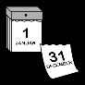  Nieuwjaar
Moederdag | Vaderdag | lentefeest

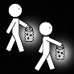  Sint Maarten | Sinterklaas | grootouderfeest
Halloween | feest | carnaval
Valentijn | verjaardag

